3.1 Dve možnosti uporabe Vernierovega programa Logger Pro
Miroslav Cvahte, Zavod RS za šolstvo
Priloge na zgoščenki:

besedilo gradiva (pdf)
5 datotek programa Logger Pro (cmbl)
6 videoposnetkov poskusov (avi)
Dve zanimivi orodji, ki ju lahko uporabljajo dijaki doma
brez vmesnika in senzorjev, sta:

- videoanaliza gibanj,
- risanje diagramov z močno matematično podporo.

Vse gimnazije imajo kupljeno uradno različico programa, zato lahko po licenčnih pogojih napravijo poljubno število kopij programa za učitelje in dijake šole.

Ob namestitvi Logger Pro 3.1 naj dijaki naložijo tudi program Quick Time, ki se nahaja na priloženi zgoščenki, osnovno različico Logger Pro 3.1 pa naj nato posodobijo prek spletne strani http://www.vernier.com/tech/lpupdates.html. Trenutno je v uporabi različica Logger Pro 3.8.2.

3.1.1 Videoanaliza gibanj

Za kratke projektne naloge lahko dijaki z domačimi digitalnimi fotoaparati posnamejo nekajsekundne videofilme poljubnih gibanj. Uporabni so skoraj vsi domači digitalni fotoaparati.

Za demonstracije pri pouku pa so primernejše spletne kamere (cena manj kot 50 €), ki jih priključimo kar na USB vhod računalnika. Posnetek poskusa se preko programa Logger Pro prenese na trdi disk računalnika in takoj lahko naredimo videoanalizo gibanja. V osnovnem meniju programa izberemo Insert in možnost Video Capture, vse ostalo pa naredimo tako, kot je opisano v nadaljevanju spodaj.

Najpreprostejši način videoanalize

Najučinkoviteje je, če vse naslednje napotke sproti preizkušamo s programom Logger Pro. V ta namen je na priloženi zgoščenki DATOTEKA ZA VAJO_gibanje vozicka.avi.
- Datoteko s posnetkom filma presnamemo na trdi disk računalnika. Večina fotoaparatov snema v videoformatu ".avi". Logger Pro prepozna tudi filme s končnico .mov, .mpeg, .wav …
- Nato poženemo program Logger Pro in v osnovnem meniju izberemo Insert in možnost Movie, ter poiščemo želeno datoteko. Pod posnetkom spodaj desno kliknemo na ikono za videoanalizo gibanja . Ob tem se na desni strani slike odpre navpični meni z ikonami:

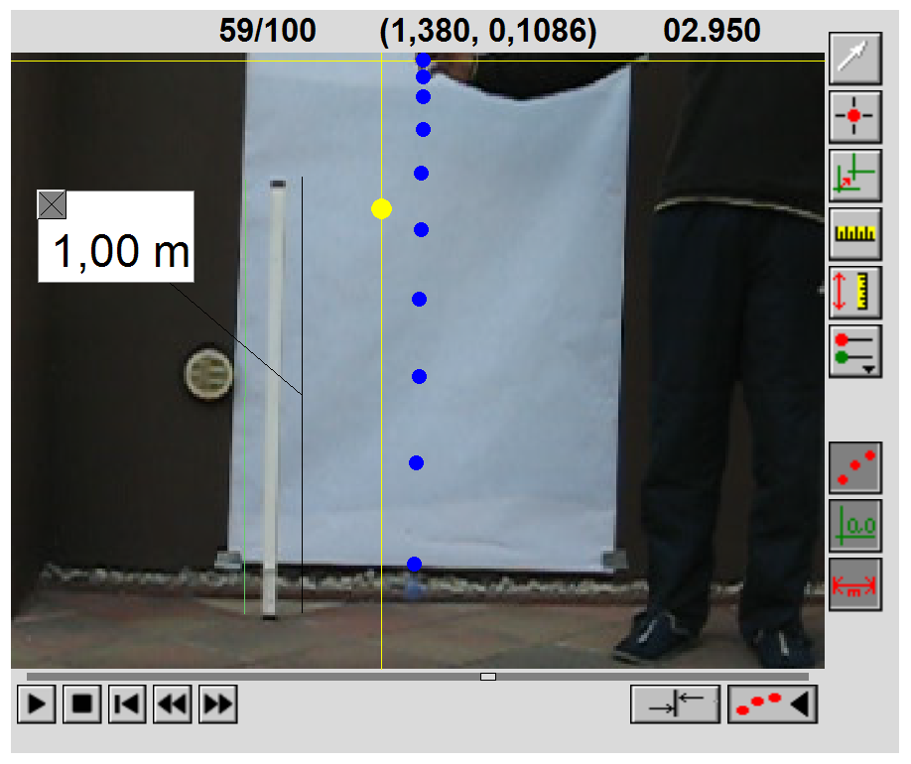
1) označevanje leg predmeta na posnetkih
realni čas v sekundah
številka posnetka

2) premik koordinatnega izhodišča
3) nastavitev merila
4) orodje za ugotavljanje realnih razdalj
prikažemo merilo ali ga skrijemo
točke, ki označujejo posamezne lege predmeta, postanejo vidne ali jih skrijemo
prikažemo koordinatno izhodišče ali ne

pomik po en posnetek naprej ali nazaj

Slika 19: Osnovna orodja za videoanalizo posnetkov

- Z ukazi za pomik videoposnetka (pod sliko levo) premaknemo posnetek do tistega dela, ki ga želimo analizirati.
- Vključimo orodje 3) za nastavitev merila in s kazalcem miške potegnemo črto ob merilno palico na posnetku. Ob vsakem snemanju moramo namreč postaviti v vidno polje predmet z znano dolžino za določanje razdalj, najbolje metrsko palico (glejte sliko 19, ki kaže analizo prostega padanja žogice).
- Vključimo orodje 2) premik koordinatnega izhodišča. Koordinatni sistem narišemo tako, da postavimo kazalec miške na želeno točko in kliknemo z levo tipko. Zasučemo pa ga lahko, če s kazalcem ob pritisnjeni levi tipki primemo krogec, ki kaže smer osi x.
- Vključimo orodje 1) za označevanje lege predmeta na posameznih posnetkih. Po označitvi program samodejno pomakne videofilm na naslednji posnetek.
- Ko se gibanje, ki nas zanima, konča, izberemo kazalec in s tem prekinemo označevanje leg. Tega ne smemo pozabiti, saj sicer ob naključnem kliku dodamo k prejšnjim meritvam še eno, ki je navadno povsem nesmiselna.
- Ob vsaki označitvi lege predmeta program ugotovi x in y koordinati predmeta na zaslonu, ju glede na dano merilo preračuna v realne razdalje ter v tabelo zapiše trenutni čas in obe koordinati. Hkrati riše v diagram točke realnih koordinat telesa (v metrih) v odvisnosti od časa.
- Ker na začetku navadno analiziramo le gibanja v navpični ali vodoravni smeri, kliknemo na oznako ob navpični osi diagrama in v oknu, ki se odpre, izberemo samo koordinate x ali y. Neizbrane koordinate se pri tem izbrišejo.
- Zraven grafa lege v odvisnosti od časa hočemo navadno vedeti, kako se je spreminjala hitrost v odvisnosti od časa. Zato v glavnem meniju zgoraj izberemo možnost Insert in nato Graph.

Spreminjanje tabele, grafa in slike

- Grafe, tabelo in sliko lahko povečujemo, raztegujemo …, če jih kliknemo in primemo za vogalčke.
- Grafe, tabelo in sliko lahko premikamo, če se s kazalcem miške približamo zgornjemu robu in ob pojavu "rokice" kliknemo graf in ga premaknemo.
- Oznake na diagramih lahko poslovenimo tako, da dvokliknemo na posamezno količino v naslovni vrstici tabele in vpišemo slovenski izraz.
- Lastnosti grafa spreminjamo v oknu Graph Options (slika 20), ki se pojavi, če dvokliknemo po grafu.
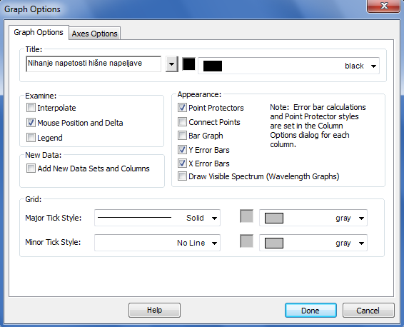
Pomembno: Program je prednastavljen tako, da izmerjene vrednosti povezuje z daljicami, izmerjenih točk pa ne prikaže. Če je točk malo, je primerneje, da te vidimo in da niso povezane z daljicami. Zato v oknu, ki je na sliki, napravimo kljukico pri Point Protectors in zbrišemo kljukico pri Connect Points. Vpišemo tudi naslov grafa.

Slika 20: Če dvokliknemo po grafu, pridemo v okno Graph Options.

Spreminjanje osi grafa

Osi lahko spremenimo na več načinov:
- Avtomatska nastavitev s klikom na ikono .
- Vrednosti na oseh grafa lahko premikamo gor in dol ali levo in desno s "kačico" in ga raztegujemo ali krčimo s "kačicama" ali . Kačice" se pojavijo ob oseh, ko gremo z miško mimo osi.
- S pritisnjeno levo tipko na miški lahko s kazalcem označimo del diagrama in ga povečamo s pritiskom na ikono .
- Kliknemo na največjo ali najmanjšo zapisano vrednost na osi in vpišemo novo želeno vrednost.

To je bilo nekaj najpreprostejših navodil, od tod naprej gre s poskušanjem, opazovanjem, razmišljanjem …

Program Logger Pro je zelo prijazen do uporabnikov, pri čemer pa se moramo spomniti nekaterih osnovnih prijemov pri delu z računalnikom, ki jih dijaki praviloma zelo dobro obvladajo:
- dvoklik na posamezne elemente grafa (polje grafa, točke) odpre okno za nove nastavitve,
- koristna orodja navadno dosežemo s klikom desne miškine tipke,
- pri poskušanju praviloma ne moremo narediti kaj hudo narobe, paziti moramo le, da si vsega, kar smo naredili, ne izbrišemo, pri čemer pa nas program praviloma opozori z vprašanjem,
- če že napravimo kaj narobe, se lahko vrnemo korak nazaj z ukazom Undo v meniju Edit ali s hkratnim pritiskom na tipki Ctrl in Z,
- pri zahtevnejših problemih je treba občasno vključiti tudi pomoč Help.

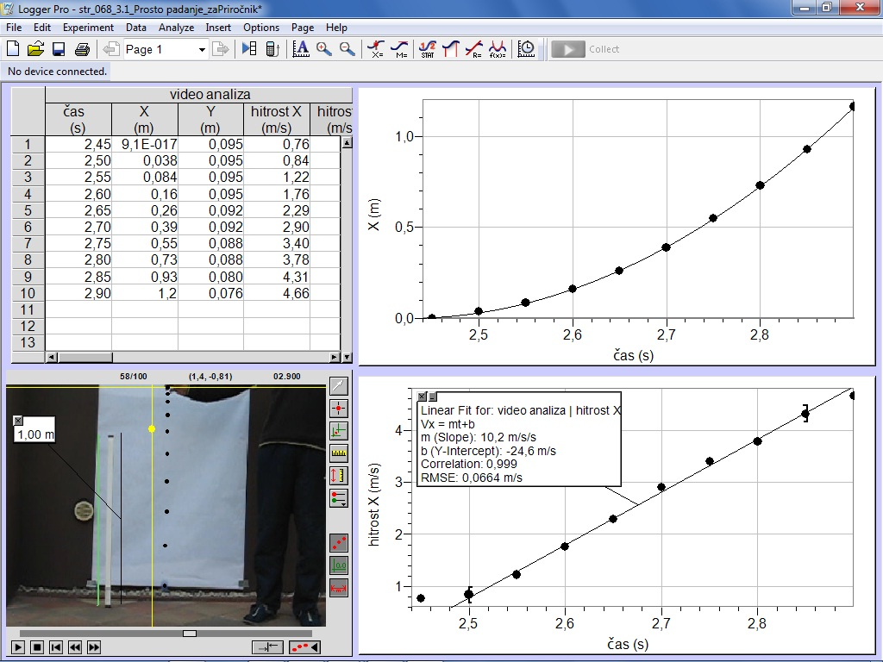
Slika 21: Celoten videz analize v programu Logger Pro za prosto padanje žogice. Koordinatni sistem je usmerjen navzdol. V okvirčku na sliki grafa hitrosti vidimo, da smo za pospešek prostega padanja dobili 10,2 m/s² (strmina premice).

Nekaj napotkov za snemanje

Pri snemanju moramo upoštevati nekaj napotkov, da se izognemo začetniškim napakam. Če poznamo fizikalno razlago delovanja fotoaparata, takoj razumemo, kaj je bilo narobe. Osnovni napotki:
- Fotoaparat postavimo na stojalo.
- Poskuse snemamo z večje razdalje. Metrska palica, ki jo uporabimo za nastavitev merila, mora biti na enaki razdalji kot poskus, ki ga snemamo, ne pa npr. prislonjena ob steno vzadaj. V nasprotnem primeru so izmerjene razdalje nepravilne.
- Posnetek naj traja le toliko časa, kolikor je potrebno (nekaj sekund), da datoteke ne bodo prevelike.
- Osvetlitev mora biti čim boljša, saj sicer aparat pri posameznem posnetku podaljša čas, ko je odprta zaslonka, predmet na posnetkih pa je razmazan. Zanimivost: pri snemanju padanja žogice pred temno steno je merilnik osvetljenosti v fotoaparatu zaznal manj svetlobe, podaljšal čas osvetljevanja posameznega posnetka in slike žogice so bile na posnetkih razmazane. Problem smo rešili tako, da smo na temno steno nalepili bel papir (glejte sliko 19).
- V navodilih za uporabo fotoaparata je koristno poiskati tehnične podatke. Pri že "zastarelem" fotoaparatu Canon PowerShot A530, ki smo ga uporabljali pri naših poskusih, je bil v navodilih podatek, da pri resoluciji 640 x 480 točk fotoaparat snema z 10 posnetki na sekundo, pri resoluciji 320 x 240 točk pa z 20 posnetki na sekundo. Pri hitrih gibanjih smo raje uporabili večjo hitrost snemanja, kakovost posnetkov pa je bila še vedno zadovoljiva.

Težave

Iz izkušenj vemo, da že pri navadnih predvajanjih digitalnih videoposnetkov prihaja do težav zaradi množice različnih formatov. Pri preizkusu petih fotoaparatov se je v enem primeru zgodilo, da program Logger Pro ni prepoznal videoposnetka kljub končnici ".avi". Slišati je bilo le zvok, slike pa ni bilo. Še nekaj podrobnosti: redko se zgodi, da so izmerki nepravilni zaradi predhodnega stiskanja velikih datotek ali zaradi kakih drugih posebnosti videoformatov. Včasih lahko težavo odpravimo z naslednjim postopkom: z desno tipko miške kliknemo po posnetku, izberemo Movie Options in označimo eno od spodnjih dveh možnosti. Še ena podrobnost, ki jo lahko na začetku preskočimo: grafe lahko izboljšamo, če spremenimo izbiro števila točk za računanje odvodov in glajenje. To napravimo v osnovnem meniju File, kjer na dnu izberemo Settings For … in obe vrednosti spremenimo iz prednastavljenih 7 na 3.

Še nekaj primerov videoanalize gibanj
Na priloženi zgoščenki je pet izdelanih videoanaliz poskusov s pripadajočimi videoposnetki:
- 1_Prosto padanje.cmbl,
- 2_Skok navzgor.cmbl,
- 3_Gibanje vozicka.cmbl,
- 4_Padanje papirne skodelice.cmbl,
- 5_Nihalo.cmbl

Film Nihalo_studijska_LJ.avi je bil posnet s spletno kamero LOGITECH QUICKCAM S7500 na studijskem srečanju učiteljev fizike avgusta 2010.

Dodanih je šest videofilmov, vsak zaseda nekaj MB spomina. Datoteka ".cmbl" in pripadajoča videodatoteka morata biti vedno v isti mapi.
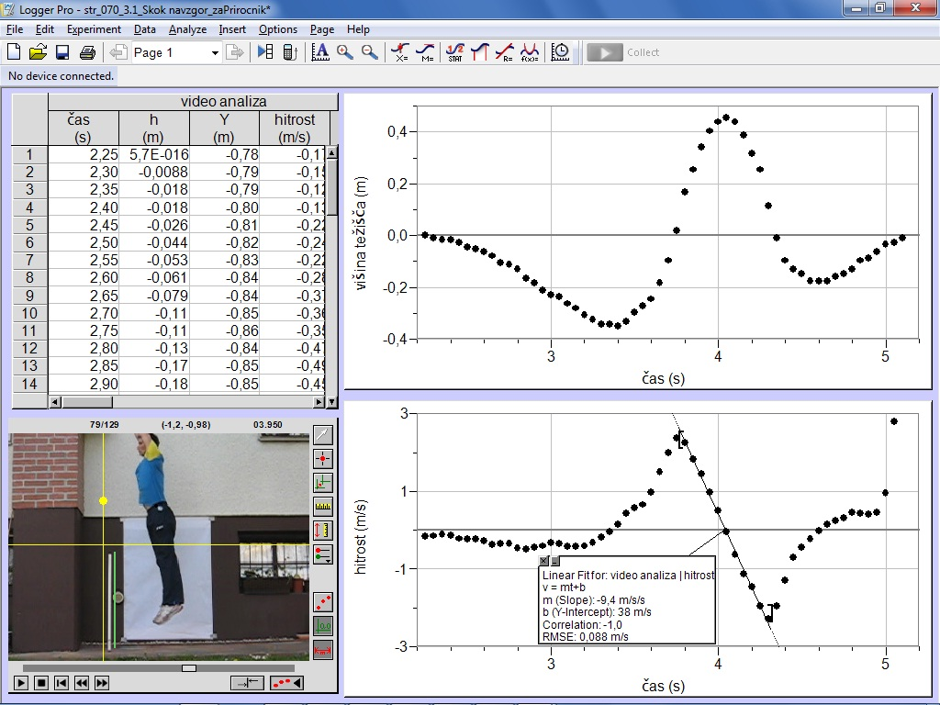
Slika 22: Skok navzgor iz globokega predpočepa. V okvirčku grafa hitrosti vidimo, da smo za težni pospešek dobili 9,4 m/s².

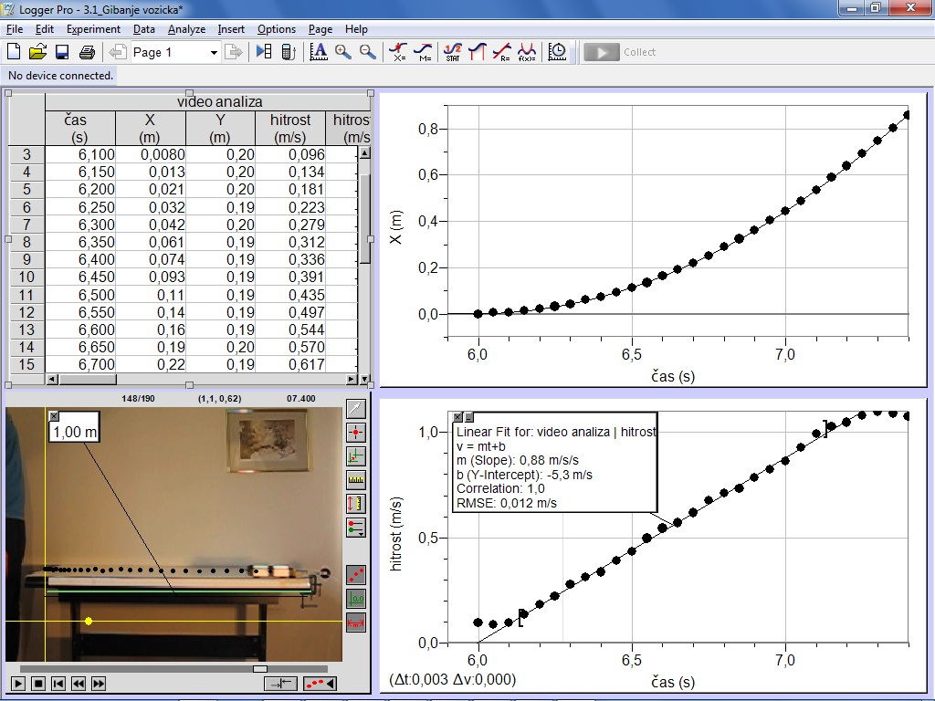
Slika 23: Videoanaliza posnetka gibanja vozička, ki ga prek škripca vleče utež.

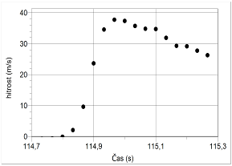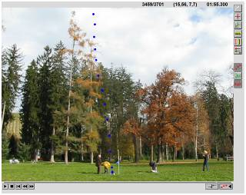
Slika 24: Videoanaliza posnetka izstrelitve rakete na vodo in stisnjen zrak. Videofilm so na naravoslovnem dnevu posneli učenci osmega razreda Osnovne šole bratov Polančičev iz Maribora. Na grafu vidimo, da so njihove rakete dosegale hitrosti okrog 130 km/h (blizu 40 m/s).

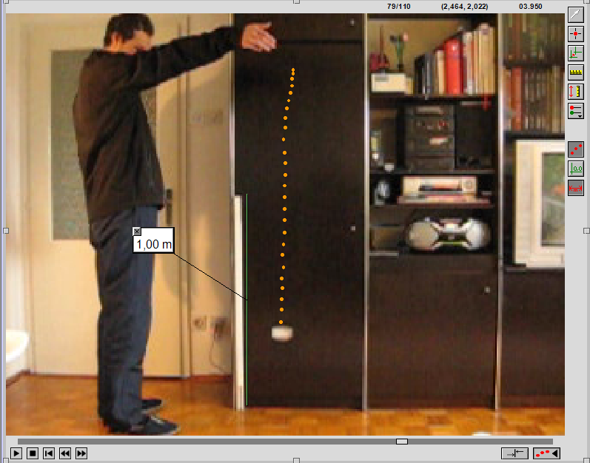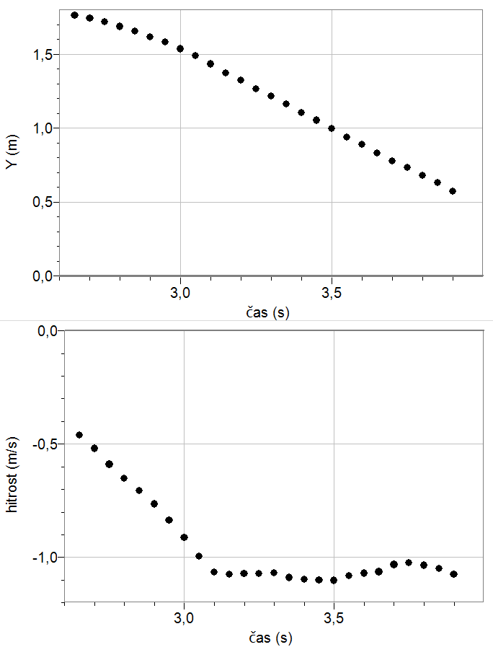
Slika 25: Papirna skodelica za kolače se pri prostem padanju zaradi zračnega upora začne gibati enakomerno.

Še nekaj predlogov za videoanalize:
- speljevanje dvokolesa,
- start pri teku,
- skok v daljino ali višino,
- poševni met žoge,
- trki (trki na zračni drči, trki kroglic),
- različna nihanja,
- preverjanje izreka o kinetični in potencialni energiji (npr. pri poskusu s slike 23), pri nihanjih, skokih itd.).

Videoanaliza gibanj nudi motiviranim dijakom mnoge možnosti za kratke domače projektne naloge, zato priporočamo, da pri pouku temu orodju namenite nekaj časa in dijake spodbudite k samostojnemu delu. Za začetek je dovolj, če jim s programom Logger Pro predvajate analize gibanj, ki so priložene na zgoščenki.

3.1.2 Risanje diagramov in matematična orodja

Drugo orodje, ki ga lahko uporabljajo dijaki doma brez vmesnika in senzorjev, je risanje diagramov z bogato matematično podporo. Že v prvem letniku lahko bolje motivirani dijaki narišejo nekaj grafov tudi z računalnikom.

1. Risanje prvih grafov
Ko odpremo program Logger Pro, se vedno prikažeta tabela in koordinatni sistem.

V prvem letniku, npr. pri vaji Gibanje kroglice po klancu, s štoparico na mobilnem telefonu ročno izmerimo čase za izbrane poti in meritve trikrat ponovimo. Podatke vpišemo v tabelo in izračunamo povprečne vrednosti časov (glejte točko 2. Vstavljanje novega izračunanega stolpca v tabelo). Kaj hitro lahko nato narišemo tudi graf.

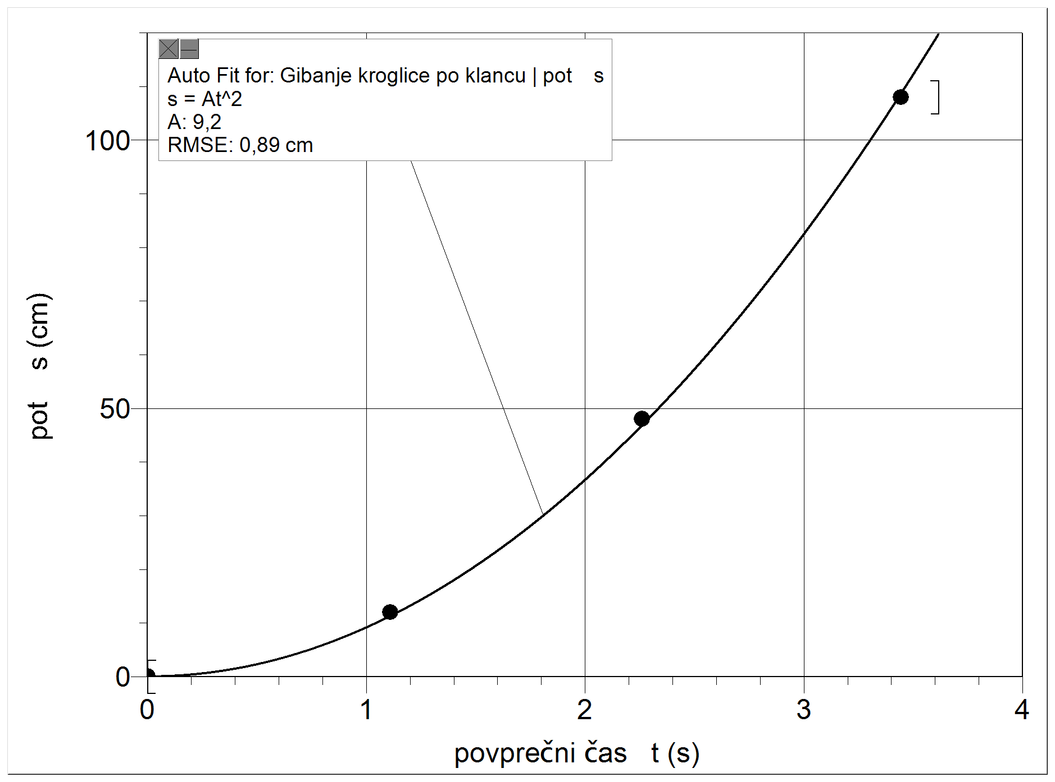
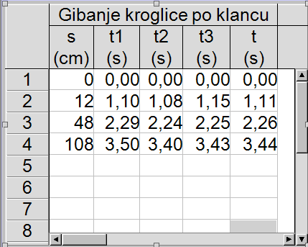

Slika 26: Podatke vpišemo v tabelo, program pa nariše točke v koordinatni sistem. V navodilu 3. Iskanje prilagoditvene krivulje je napotek, kako skozi točke narišemo krivuljo, ki se točkam najbolje prilega.

Tudi pri risanju grafov nam program kar sam nakazuje nadaljnje korake, zato ne pozabimo na naslednje:
- s klikom desne miškine tipke navadno dosežemo zelo uporabne menije;
- če dvokliknemo na posamezne elemente grafa ali naslovne vrstice tabele, se odprejo različne možnosti;

2. Vstavljanje novega izračunanega stolpca v tabelo
Program lahko iz izmerjenih vrednosti izračuna nove količine in jih vpiše v nove dodane stolpce. V našem primeru (glejte sliko 26) smo iz časov t₁, t₂ in t₃ želeli izračunati povprečne čase t in jih vstaviti v nov stolpec. Zato smo v osnovnem meniju Data izbrali možnost New Calculated Column in odprlo se je okno, v katerega smo vpisali podatke (slika 27):

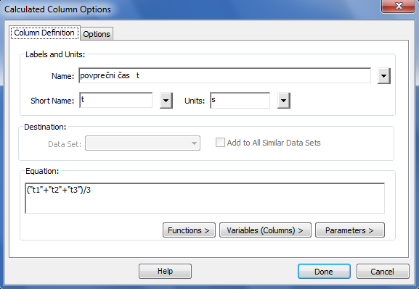
Slika 27: V vrstico Equation dodajamo količine, ki jih izbiramo izmed Variables, pri čemer lahko uporabljamo računske znake + , -, * , / s tipkovnice ali pa uporabimo izbrane funkcije Functions.

V našem primeru smo napisali ("t1"+"t2"+"t3")/3, pri čemer smo količine "t1", "t2" in "t3" izbrali s klikom na jeziček Variables. Program je izračunal vrednosti v stolpcu za povprečni čas t (slika 26). Nato smo v grafu (slika 26) kliknili po oznaki količine pod vodoravno osjo in v novem oknu izbrali "povprečni čas t".

Naslednji primer za vstavljanje novega izračunanega stolpca v tabelo: Pri analizi gibanja vozička (slika 23) smo želeli dodati stolpec za kinetično energijo W_{k} = m v²/2 , pri čemer smo v osnovnem meniju Data izbrali možnost New Calculated Column in odprlo se je okno Calculated Column Options, v katerega smo v vrstico Equation zapisali: 0,55*"hitrost"*"hitrost"/2 . Masa vozička in uteži je bila namreč 0,55 kg, * je oznaka za množenje in / oznaka za deljenje. Količino "hitrost" smo izbrali izmed ponujenih možnosti, ko smo kliknili jeziček Variables.

Nov graf lahko dodamo, če v glavnem meniju izberemo možnost Insert in nato Graph. V grafu nato kliknemo po oznaki ob osi in izberemo želeno količino. Tako smo lahko takoj narisali še dva grafa, ki sta zanimiva za razpravo pri pouku.

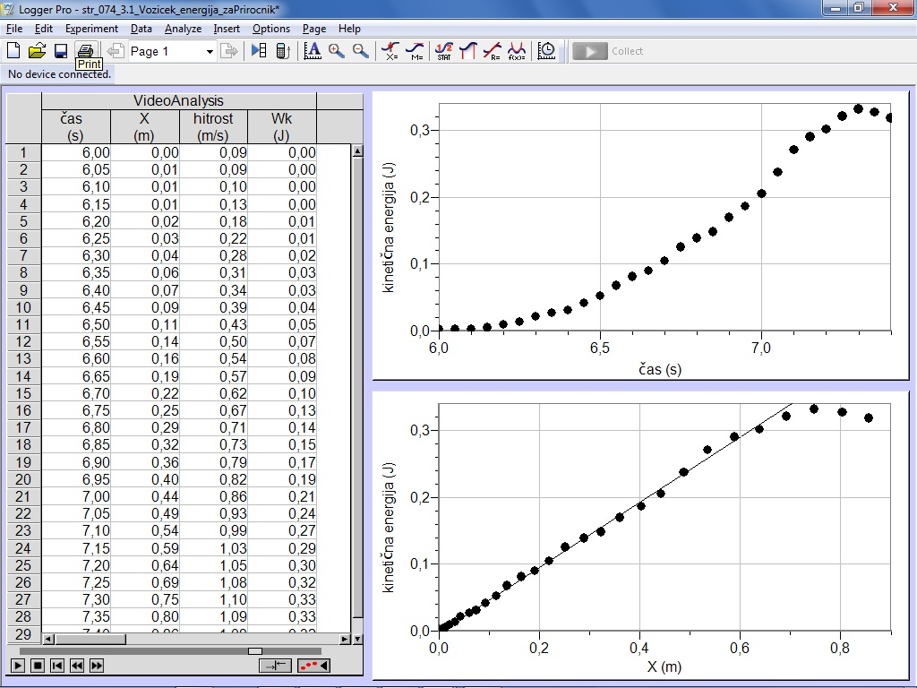
Slika 28: Pri poskusu Pospešeno gibanje vozička (slika 23), lahko vstavimo stolpec za kinetično energijo in takoj narišemo še dva grafa, ki sta zanimiva za razpravo pri pouku.

3. Iskanje prilagoditvene krivulje
Večkrat želimo skozi točke na diagramu narisati najbolje prilegajočo krivuljo. Postopek je naslednji:
S kazalcem pri pritisnjeni levi miškini tipki označimo področje grafa, kjer želimo narisati premico ali krivuljo.
Če hočemo skozi točke narisati premico, kliknemo na ikono v zgornji vrstici ikon.

Za izbiro krivulje kliknemo na ikono , nato pa na seznamu izberemo ustrezno enačbo in kliknemo . Če smo zadovoljni s prilagojeno krivuljo, kliknemo ter tako prilagoditveno krivuljo, funkcijo in koeficiente prenesemo v graf.
Try Fit
OK

V našem preprostem primeru (slika 26) je program v okvirčku izpisal funkcijo s = A t^2, v kateri prepoznamo s = a/2 · t ² .
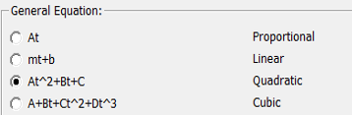
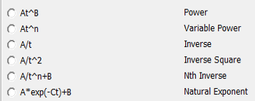

Slika 29: Program ponuja mnoge funkcije, ki jih srednješolci obravnavajo pri matematiki. Za dijake višjih letnikov, ki jih fizika in matematika posebej zanimata, nudi možnost za kakovostno povezovanje znanj obeh predmetov.

Še en zahtevnejši primer: Z vmesnikom merimo napetost hišne napeljave, transformirane na napetost 5 V.
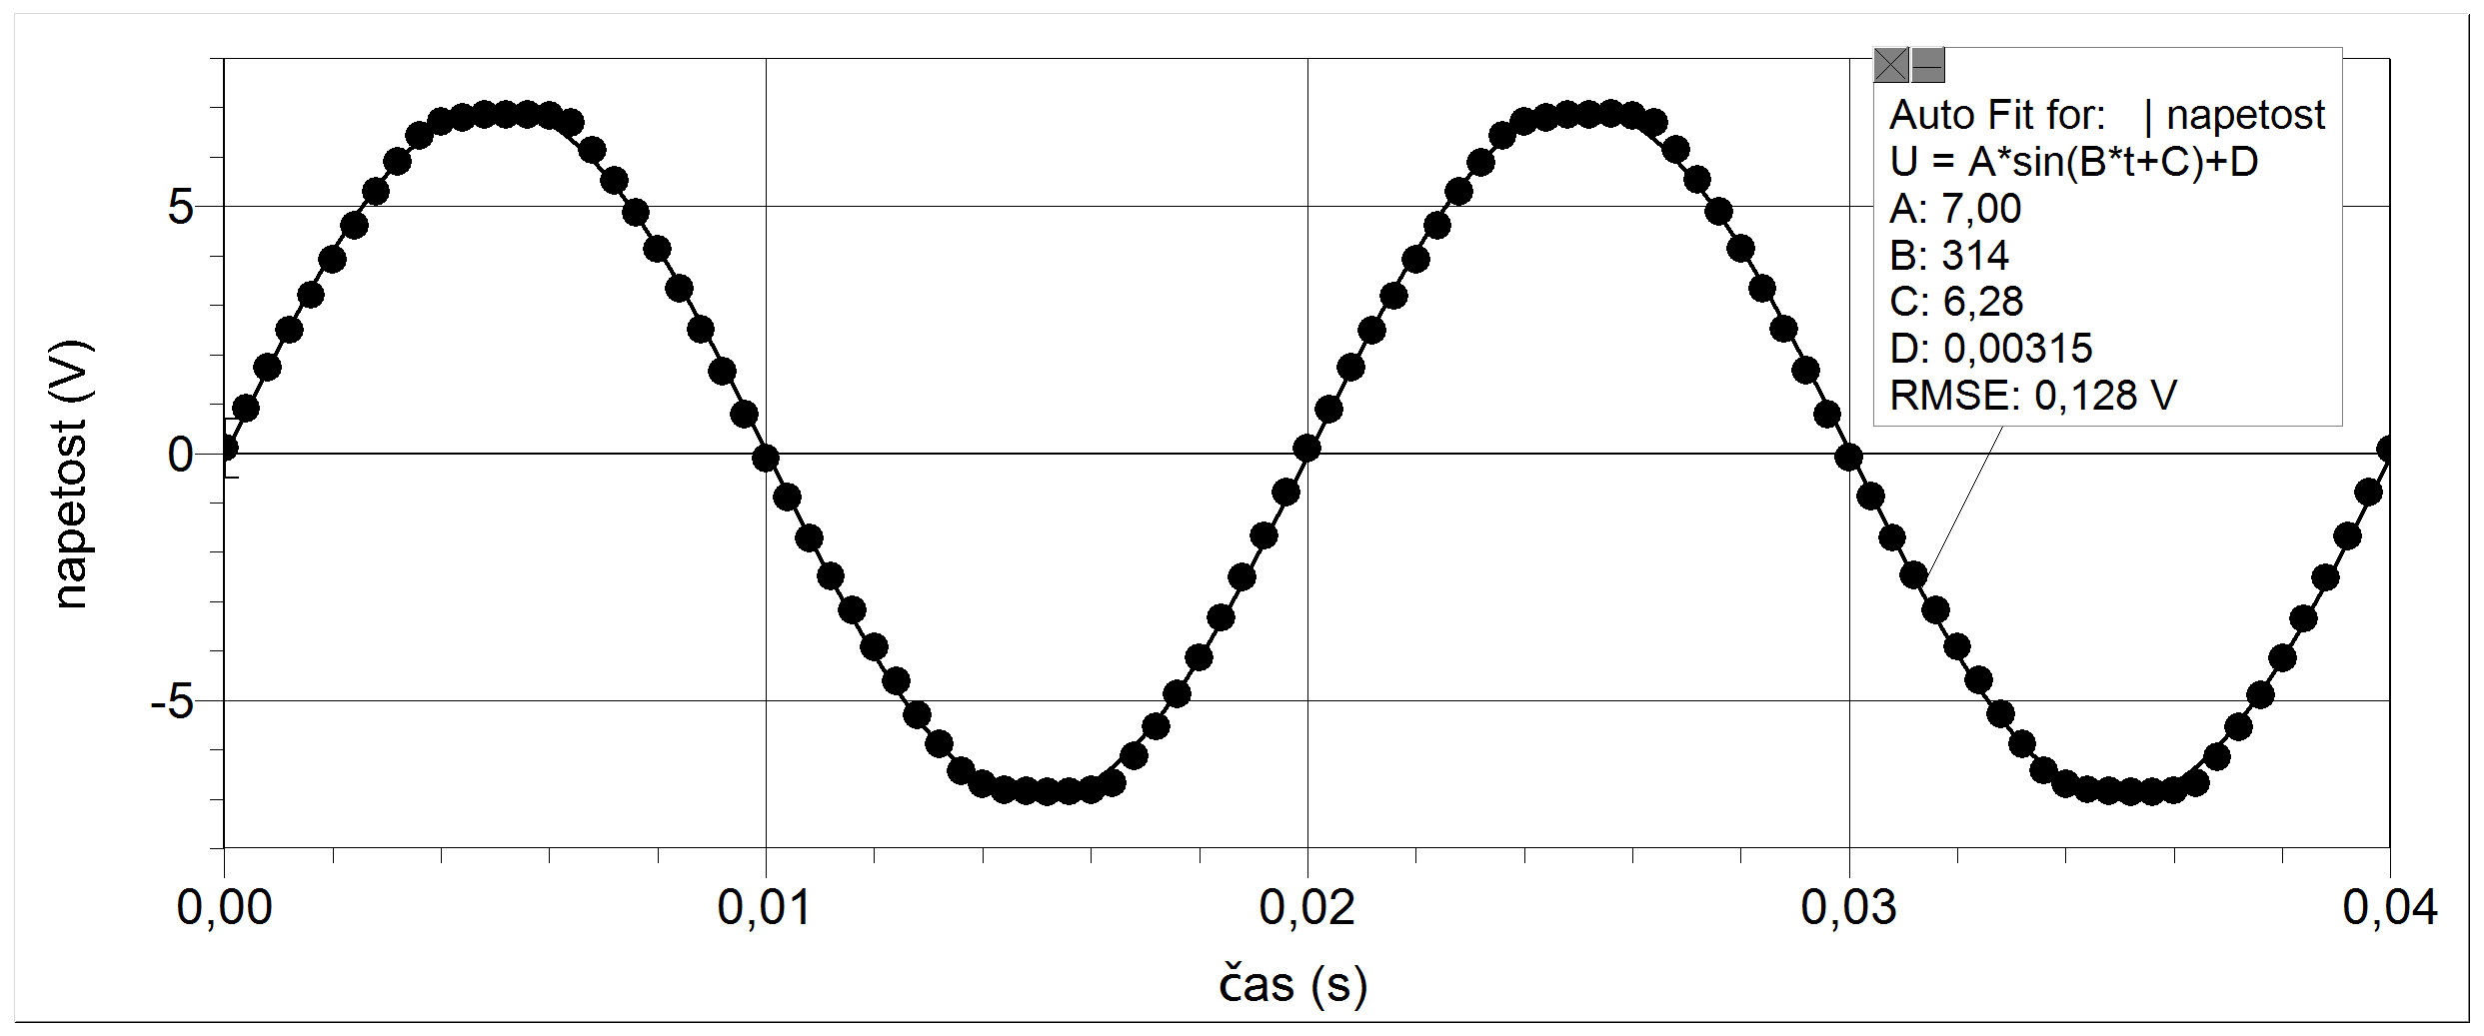
Slika 30: Nihanje napetosti hišne napeljave, transformirane na 5 V. Program izmerjenim vrednostim prilagodi sinusoido.

Enačbo pri fiziki navadno zapišemo kot U = U_{o} sin (ωt + δ). Iz primerjave koeficientov vidimo, da je amplituda napetosti A = U_{o} = 7,00 V, od koder sledi U_{o} / U_{ef} = 7V/ 5V ≈ √2 . Koeficient C = δ = 6,28 = 2π, koeficient D ≈ 0. Koeficient B = 314 s ⁻¹ = ω = 2 π ν, od koder dobimo frekvenco ν = ω / 2 π = 50 Hz.

Za dijake višjih letnikov, ki jih fizika in matematika posebej zanimata, nudi program možnost za kakovostno medpredmetno povezavo in razumevanje matematičnih modelov, ki opisujejo pojave iz narave in vsakdanjega življenja.

Priloge
besedilo gradiva (pdf, doc)
5 datotek programa Logger Pro (cmbl)
6 videoposnetkov poskusov (avi)

